域名：

[www.tybj-food.com](http://www.tybj-food.com)

后台登录

[www.tybj-food.com](http://www.tybj-food.com)/wp-login.php?tybj=good

账号

tybj

密码:tybj@小灵通

例如：tybj@86880410

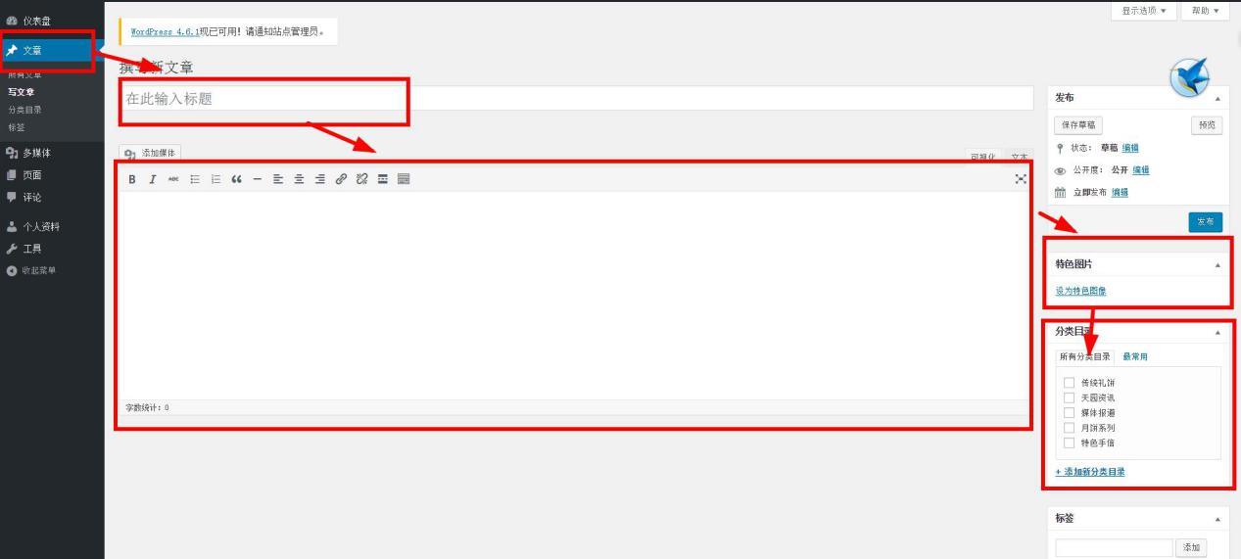

进入后台》文章》

① 填写标题（必填）

② 填写内容（必填）

③ 摘要（必填）

④ 特色图像(封面)（必填）

⑤ 分类目录（必填）